
ROMÁNIA
MAROS MEGYE
MEGYEI TANÁCS

2012. évi január 31-i
5. számú HATÁROZAT

a Maros Megyei Szociális és Gyermekvédelmi Főigazgatóság felépítésében levő szociális intézményeknél a közösségi célú fogyasztások napi élelmiszer szükségleteket fedező juttatás mértékének, összegének jóváhagyásáról

A Maros Megyei Tanács,
tekintve a Maros Megyei Szociális és Gyermekvédelmi Főigazgatóság 2012.I.25-i 1945. számú indoklását a Maros Megyei Szociális és Gyermekvédelmi Főigazgatóság felépítésében lévő szociális intézményeknél a közösségi célú fogyasztások napi élelmiszer szükségleteket fedező juttatás mértékének, összegének jóváhagyásáról,
látván a Maros MSZGYF keretéből a Gazdasági Igazgatóság 2011.01.13-i 820. számú beszámolóját,
tekintettel a szociális intézményeknél a közösségi célú fogyasztások napi élelmiszer szükségleteket fedező juttatás legkisebb, minimális szintjének megállapításáról szóló 2008. évi 421. számú KH 3. cikkely előírásaira,
tekintettel az utólagos módosításokkal és kiegészítésekkel újraközölt 1997. évi 26. számú SKR 20. cikkely (3). bekezdésének előírásaira, a nehéz helyzetben levő gyermek védelméről,
az utólagosan módosított és kiegészített, újraközölt 2001. évi 215. számú helyi közigazgatásról szóló törvény 91. cikkely (1). bekezdés d) betű és (5). bekezdés a) betű, 2. pont, valamint a 97. cikkely (1). bekezdés előírásai alapján,

határozza:

1. cikkely. Az alábbiak szerint jóváhagyja a Maros Megyei Szociális és Gyermekvédelmi Főigazgatóság felépítésében levő szociális intézményeknél a közösségi célú fogyasztások napi élelmiszer szükségleteket fedező juttatás mértékét, összegét:
- 0-4 év közötti gyermekek ................... 8 lej/nap;
- gondozott kismamák, anyák ................ 10 lej/nap;
- 4-26 év közötti fiatal gyermekek ...........10 lej/nap;
- fogyatékkal élő személyek ................... 10 lej/nap;
- idős személyek ....................................10 lej/nap;

2. cikkely. Jelen határozatot kézbesítik a Gazdasági Igazgatóságnak és a Maros Megyei Szociális és Gyermekvédelmi Főigazgatóságnak, akik felelnek ennek teljesítéséről.

ELNÖK  Lokodi Edit Emőke |  | Ellenjegyzi  Aurelian Paul Cosma  JEGYZŐ

 | MAROS MEGYEI TANÁCS  SZOCIÁLIS ÉS GYERMEKVÉDELMI FŐIGAZGATÓSÁG | 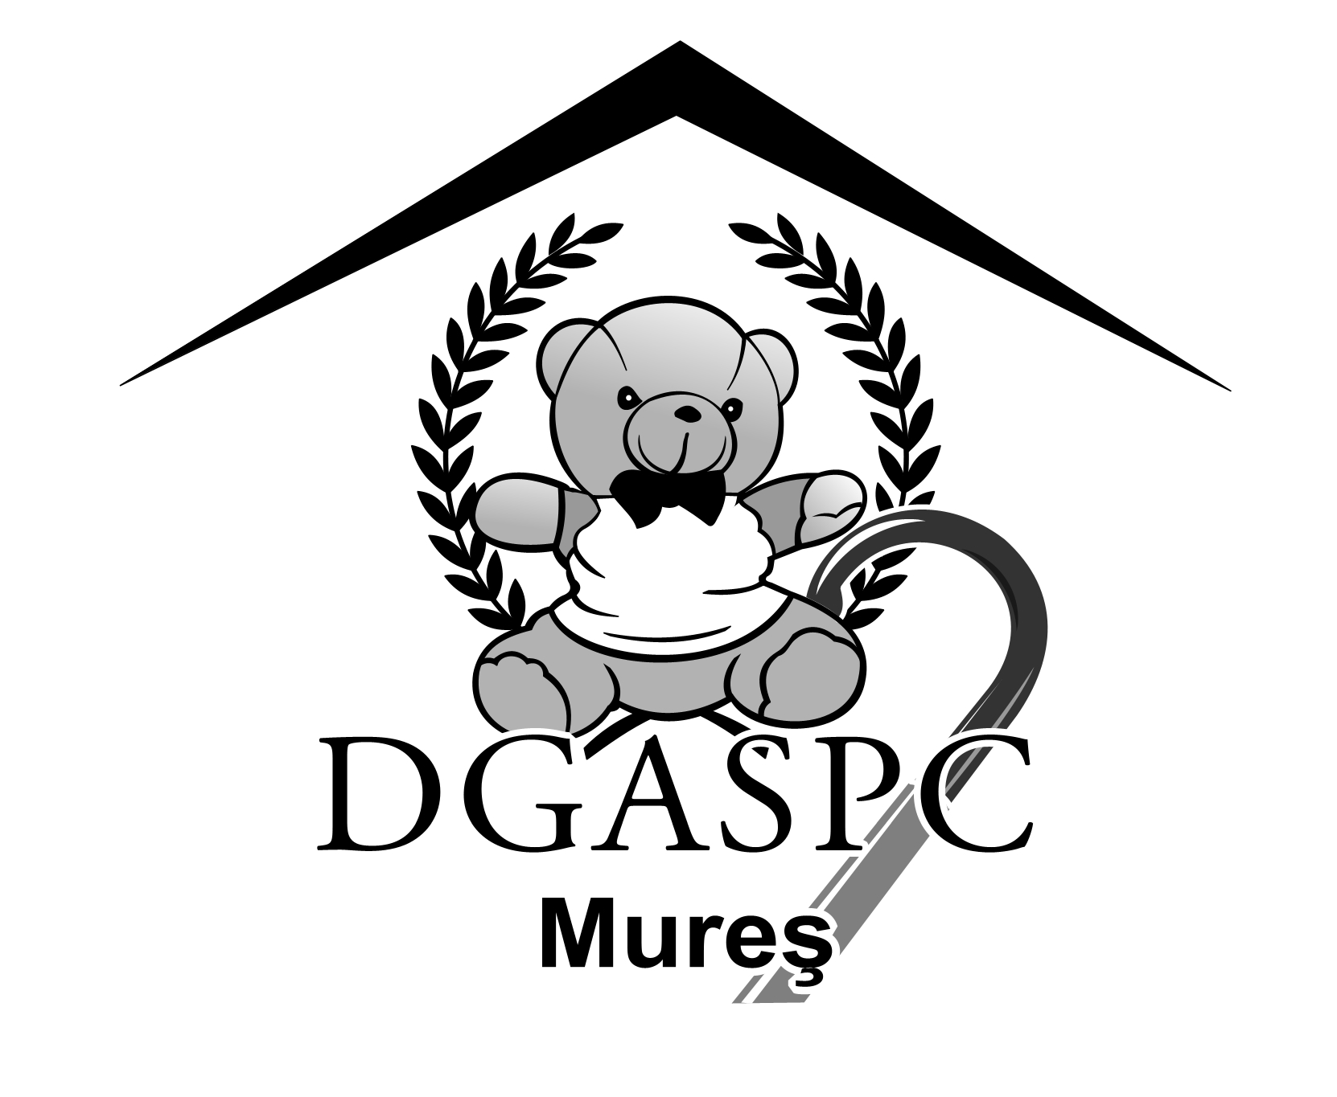
540081, Marosvásárhely, Trébely utca, 7 szám, Tel: 0265-213512, 0265-211699, Fax: 0265-211561,
E- mail. office@dgaspcmures.ro, www.dgaspcmures.ro

INDOKOLÁS

a Maros Megyei Szociális és Gyermekvédelmi Főigazgatóság felépítésében levő szociális intézményeknél a közösségi célú fogyasztások napi élelmiszer szükségleteket fedező juttatás mértékének, összegének jóváhagyásáról

Tekintettel, hogy a 2008. évi 421. számú KH elfogadása alapjául a 2006. és a 2007. év szintjének megfelelő fogyasztóiár-emelkedési mutatók álltak, vagyis 6,56% és 4,8%, valamint a 2008. évben előrejelzett, várható 5,7%,
megállapítva a törvényhozó beavatkozását a hozzáadott értékadó tekintetében, amikor 24%-a emelkedett és a fogyasztóiár-emelkedési mutatójának jelentős növekedését is,
továbbá, hogy egy ilyenfajta szabályozás hiányában gyakorlatilag lehetetlen helyzetben vagyunk, hogy az alulírott felépítésében levő entitások által nyújtott szociális szolgáltatások minőségi standardjait, szabványait ténylegesen életbe tudjuk ültetni,
hogy a szociális intézményeknél a közösségi célú fogyasztások napi élelmiszer szükségleteket fedező juttatás legkisebb, minimális szintjének megállapításáról szóló 2008. évi 421. számú KH 3. cikkely előírásai szerint „a jóváhagyott költségvetés erejéig, a megyei tanácsok, Bukarest megyei jogú város kerületeinek a helyi tanácsai, illetve a megyei jogú városok, városok és községek helyi tanácsai határozattal jóvá hagyhatják a jelen határozatban megállapított napi élelmiszer szükségleteket fedező juttatás magasabb értékét a szociális és gyermekvédelmi főigazgatások, illetve a szociális közszolgálatok javaslatai alapján”,
hogy az utólagos módosításokkal és kiegészítésekkel újraközölt, a nehéz helyzetben levő gyermek védelméről szóló 1997. évi 26. számú SKR 20. cikkely (3). bekezdésének előírásai szerint: „mindenik hivatásos szülőre bízott vagy nála gondozásban elhelyezett gyermekért megadják azokat a pénzösszegeket, amelyek a havi étekzési költségek, ágynemű, felszerelés, játékok, tisztálkodási szerek, tanszerek, kulturális és sport anyagok, szállítás és esettől függően a lakhatási költségek fedezésére szükségesek. Ezek az összegek annak a megyei tanács, illetve Bukarest megyei jogú város kerületének helyi tanácsa költségvetéséből lesznek fedezve, amelyik területéről származik a rábízott vagy a gondozásban elhelyezett gyermek és ezek az összegek nem haladhatják meg a törvény által az állami egységekben oltalmazott gyermekek és fiatalok számára előírt költségdíjak mértékét.”,
tekintettel a fent lévőkre, a Maros MSZGYF Gazdasági Igazgatósága által összeállított 2012.01.16-i 925. számú 2008-2011 közötti időszakra vonatkozó összehasonlító kimutatásra az élelmiszerek beszerzési árairól és, hogy a jelenlegi közösségi célú fogyasztások napi élelmiszer szükségleteket fedező juttatás összegét nem lehet tiszteletben tartani,
jóváhagyás alá vetjük a Maros Megyei Tanács a Maros Megyei Szociális és Gyermekvédelmi Főigazgatóság felépítésében levő szociális intézményeknél a közösségi célú fogyasztások napi élelmiszer szükségleteket fedező juttatás mértékének, összegének jóváhagyásáról szóló határozattervezetét.

VEZÉRIGAZGATÓ VEZÉRIGAZGATÓ-HELYETTES
SCHMIDT LORÁND MEZEI VASILE közgazdász

VEZÉRIGAZGATÓ-HELYETTES
DEAK ELIDA

